# [手把手带你实现srs流媒体推流和拉流操作](https://mp.weixin.qq.com/s/z4bQc7e_A-1xqg-u5EQE-g)

## **一、前言**

大家晚上好，今天给大家来一个简单的流媒体的推流和拉流的实际操作，废话不多说，赶紧上车！

## **二、srs流媒体服务器**

### **1、什么是srs流媒体服务器：**

srs(Simple Realtime Server),简单实时服务器，它支持是一个流媒体集成，支持RTMP / HLS / FLV，高效，稳定，易用，简单而快乐。SRS 是RTMP / HLS / FLV流式群集，高效，稳定，简单。它是一个国内大佬写的一个非常优秀的一个流媒体服务器，它的开源地址在github和gitee上都有：

* github地址：

<https://github.com/ossrs/srs>

* gitee地址：

<https://gitee.com/winlinvip/srs.oschina>

从这个github上大概我了解到，现在srs暂时支持3.0版本，4.0版本应该快发布了，在3.0版本的wiki教程中有一部分视频教程在b站上，感兴趣的小伙伴可以看看：

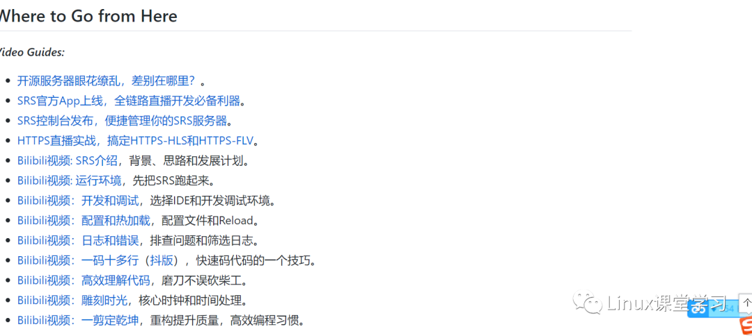

* 3.0版本中文wiki教程：

<https://github.com/ossrs/srs/wiki/v3_CN_Home>

### **2安装srs流媒体服务器：**

* 我们直接下载3.0版本：

git clone <https://gitee.com/winlinvip/srs.oschina.git>

(Migrated to <https://gitee.com/ossrs/srs> 。已迁移到 [https://gitee.com/ossrs/srs](https://gitee.com/ossrs/srs" \t "https://www.doubao.com/chat/_blank) )

 cd srs.oschina

* 下载来后：

root@ubuntu:/home/txp/share/srs# cd srs.oschina/  
root@ubuntu:/home/txp/share/srs/srs.oschina# ls  
AUTHORS.txt  LICENSE  README.md  trunk

* 查看当前版本是否是3.0版本：

root@ubuntu:/home/txp/share/srs/srs.oschina# git branch -a  
* develop  
  remotes/origin/2.0release  
  remotes/origin/3.0release  
  remotes/origin/4.0release  
  remotes/origin/HEAD -> origin/develop  
  remotes/origin/develop  
  remotes/origin/feature/h265  
  remotes/origin/master  
  remotes/origin/min

* 切换到3.0版本：

root@ubuntu:/home/txp/share/srs/srs.oschina# git checkout -b 3.0 remotes/origin/3.0release  
Branch 3.0 set up to track remote branch 3.0release from origin.  
Switched to a new branch '3.0'

root@ubuntu:/home/txp/share/srs/srs.oschina# git branch -a  
* 3.0  
  develop  
  remotes/origin/2.0release  
  remotes/origin/3.0release  
  remotes/origin/4.0release  
  remotes/origin/HEAD -> origin/develop  
  remotes/origin/develop  
  remotes/origin/feature/h265  
  remotes/origin/master  
  remotes/origin/min

* 开始编译安装：

root@ubuntu:/home/txp/share/srs/srs.oschina# cd trunk/

root@ubuntu:/home/txp/share/srs/srs.oschina/trunk# ./configure

root@ubuntu:/home/txp/share/srs/srs.oschina/trunk# make

* 配置启动文件：

root@ubuntu:/home/txp/share/srs/srs.oschina/trunk# ls  
3rdparty  auto  conf  configure  doc  etc  ide  Makefile  modules  objs  research  scripts  src  usr  
root@ubuntu:/home/txp/share/srs/srs.oschina/trunk# vim conf/rtmp.conf   
  
#现在后期的版本不用配置，默认就是已经配置好的  
# the config for srs to delivery RTMP  
# @see https://github.com/ossrs/srs/wiki/v1_CN_SampleRTMP  
# @see full.conf for detail config.  
  
listen              1935;  
max_connections     1000;  
vhost __defaultVhost__ {  
}

* 启动srs:

root@ubuntu:/home/txp/share/srs/srs.oschina/trunk# ./objs/srs -c conf/rtmp.conf   
[2021-03-13 23:14:46.387][Trace][1974][0] XCORE-SRS/3.0.156(OuXuli)  
[2021-03-13 23:14:46.387][Trace][1974][0] config parse complete  
[2021-03-13 23:14:46.387][Trace][1974][0] you can check log by: tail -f ./objs/srs.log (@see https://github.com/ossrs/srs/wiki/v1_CN_SrsLog)  
[2021-03-13 23:14:46.387][Trace][1974][0] please check SRS by: ./etc/init.d/srs status

我们可以查看日志来看启动过程中详细的信息：

root@ubuntu:/home/txp/share/srs/srs.oschina/trunk# tail -f ./objs/srs.log  
[2021-03-13 23:14:46.389][Trace][1976][0] son(daemon) process running.  
[2021-03-13 23:14:46.390][Trace][1974][0] grandpa process exit.  
[2021-03-13 23:14:46.390][Trace][1976][0] st_init success, use epoll  
[2021-03-13 23:14:46.390][Trace][1976][764] server main cid=764, pid=1976, ppid=1568, asprocess=0  
[2021-03-13 23:14:46.390][Error][1976][764][11] srs is already running!(Resource temporarily unavailable)  
[2021-03-13 23:14:46.390][Error][1976][764][11] Failed, code=1035 : run : daemon run master : acquire pid file : srs is already running  
thread [1976][764]: do_main() [src/main/srs_main_server.cpp:186][errno=11]  
thread [1976][764]: run() [src/main/srs_main_server.cpp:448][errno=11]  
thread [1976][764]: run_master() [src/main/srs_main_server.cpp:467][errno=11]  
thread [1976][764]: acquire_pid_file() [src/app/srs_app_server.cpp:824][errno=11](Resource temporarily unavailable)

注意上面的提示说我的服务器已经在运行了，不能再运行了，我们把它给关闭了来：

root@ubuntu:/home/txp/share/srs/srs.oschina/trunk# sudo lsof -i:1935  
COMMAND  PID USER   FD   TYPE DEVICE SIZE/OFF NODE NAME  
srs     1601 root    8u  IPv4  20067      0t0  TCP *:1935 (LISTEN)

通过查看srs的端口被一个进程给占用了，所以我们现在把这个进程给杀死掉来：

root@ubuntu:/home/txp/share/srs/srs.oschina/trunk# sudo kill -9 1601

* 重新启动srs:

root@ubuntu:/home/txp/share/srs/srs.oschina/trunk# ./objs/srs -c conf/rtmp.conf   
[2021-03-13 23:25:49.235][Trace][2037][0] XCORE-SRS/3.0.156(OuXuli)  
[2021-03-13 23:25:49.235][Trace][2037][0] config parse complete  
[2021-03-13 23:25:49.235][Trace][2037][0] you can check log by: tail -f ./objs/srs.log (@see https://github.com/ossrs/srs/wiki/v1_CN_SrsLog)  
[2021-03-13 23:25:49.235][Trace][2037][0] please check SRS by: ./etc/init.d/srs status  
root@ubuntu:/home/txp/share/srs/srs.oschina/trunk# tail -f ./objs/srs.log  
[2021-03-13 23:25:49.238][Trace][2037][0] start daemon mode...  
[2021-03-13 23:25:49.239][Trace][2038][0] father process exit  
[2021-03-13 23:25:49.239][Trace][2039][0] son(daemon) process running.  
[2021-03-13 23:25:49.239][Trace][2039][0] st_init success, use epoll  
[2021-03-13 23:25:49.239][Trace][2039][236] server main cid=236, pid=2039, ppid=1568, asprocess=0  
[2021-03-13 23:25:49.240][Trace][2039][236] write pid=2039 to ./objs/srs.pid success!  
[2021-03-13 23:25:49.240][Trace][2037][0] grandpa process exit.  
[2021-03-13 23:25:49.240][Trace][2039][236] RTMP listen at tcp://0.0.0.0:1935, fd=8  
[2021-03-13 23:25:49.240][Trace][2039][236] signal installed, reload=1, reopen=10, fast_quit=15, grace_quit=3  
[2021-03-13 23:25:49.241][Trace][2039][236] http: api mount /console to ./objs/nginx/html/console

## **三、实战演示推流和拉流操作：**

### **1、使用ffmpeg进行推流和ffplay进行拉流：**

所谓的推流，简单理解就是把流媒体文件上传到流媒体服务器上去；所以拉流，也可以简单理解就是从流媒体服务器上获取流媒体文件。下面我演示把一个流媒体文件格式为flv的视频流上传到srs上去：

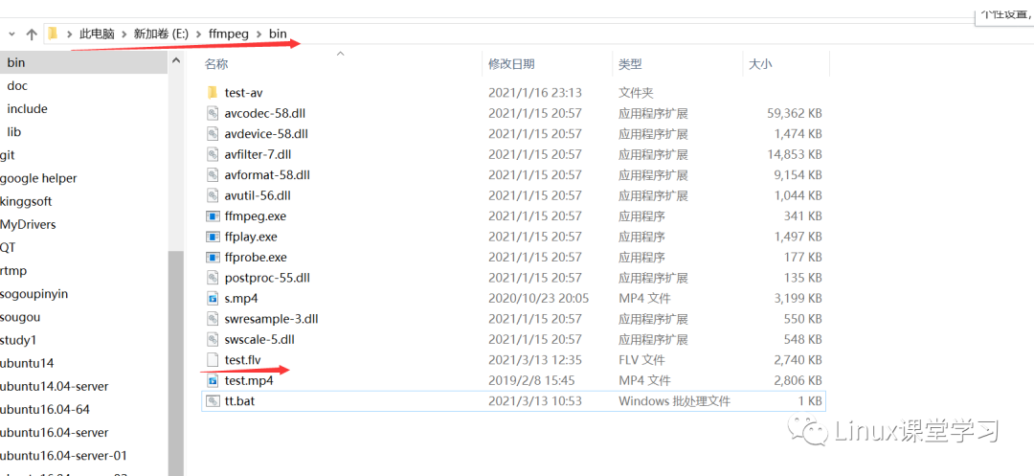

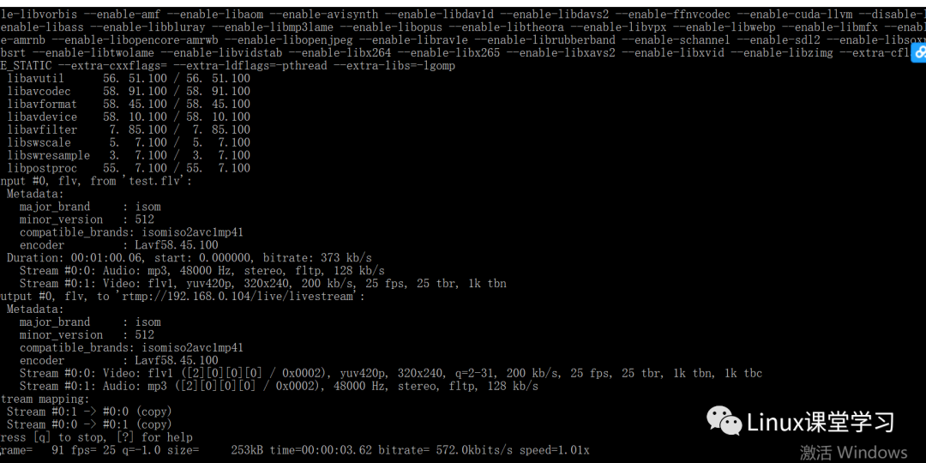

E:\ffmpeg\bin>ffmpeg -re -i test.flv -vcodec copy -acodec copy -f flv -y rtmp://192.168.0.104/live/livestream

上传上去后，我们可以使用ffplay来进行拉流：

E:\ffmpeg\bin>ffplay rtmp://192.168.0.104/live/livestream

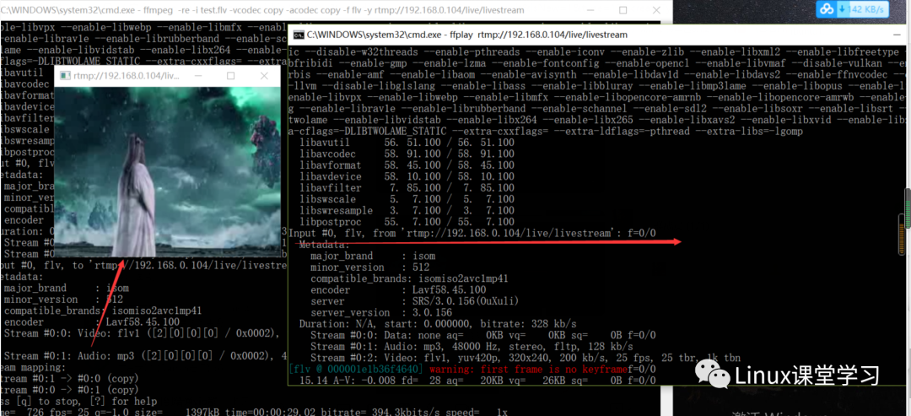

**注意：这里拉流的时候，你的虚拟机最好搞成桥接模式，和本地的物理机windows在同一个网段；而且上面192.168.0.104代表的是我安装srs流媒体服务器的那台ubunut机器的ip地址**。

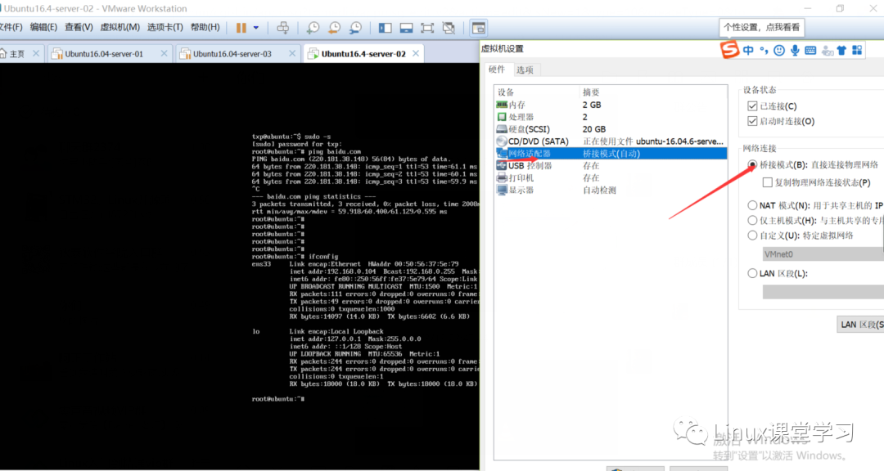

### **2、使用vlc来进行拉流：**

vlc下载地址：

<!--StartFragment--><https://get.videolan.org/vlc/3.0.12/win64/vlc-3.0.12-win64.exe><!--EndFragment-->

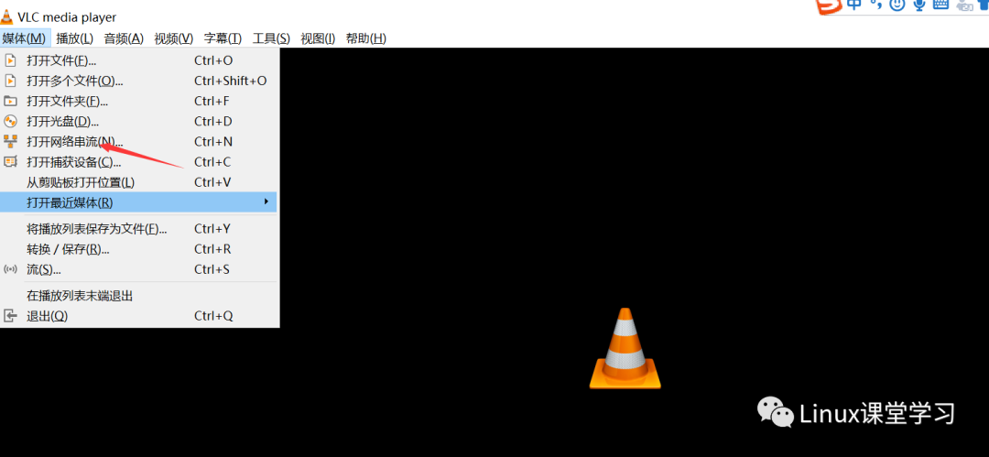

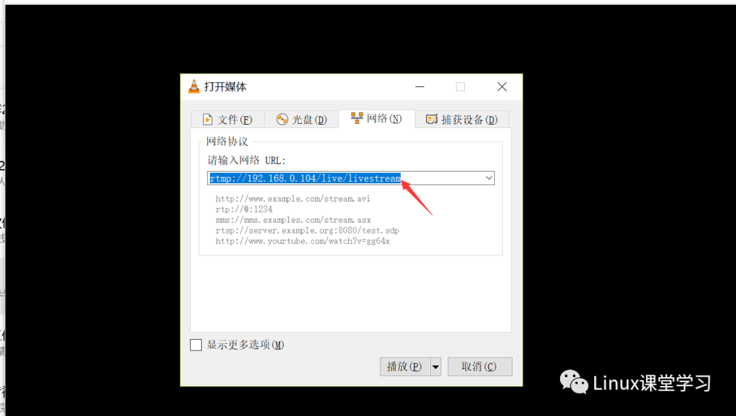

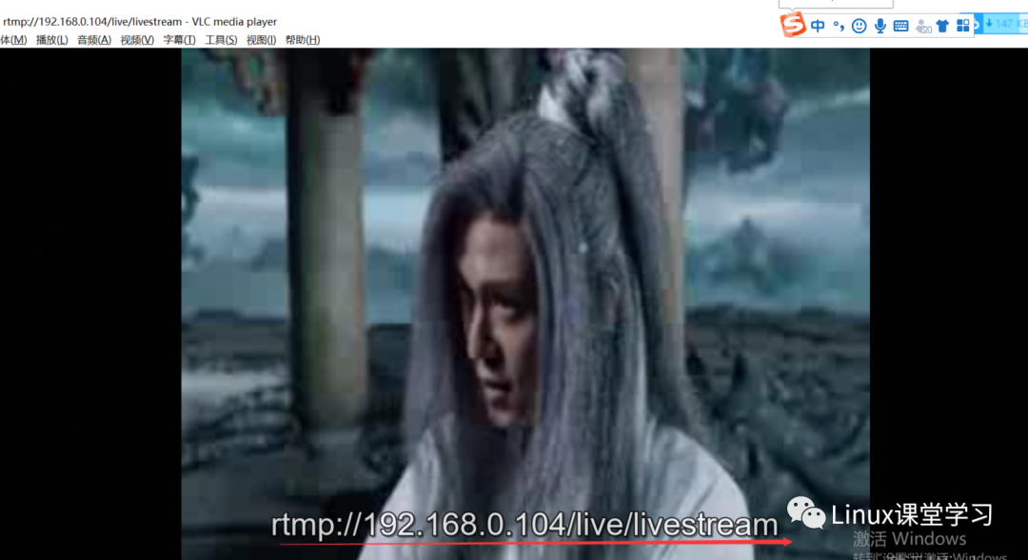

### **3、使用OBS进行推流**

OBS下载地址：

<https://pc.qq.com/detail/4/detail_23604.html>

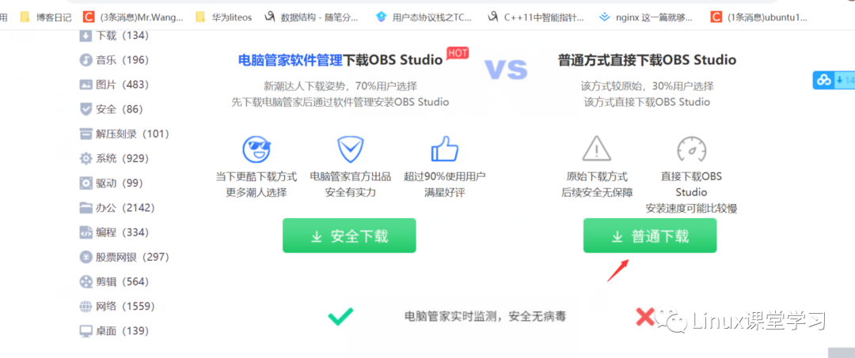

下面是OBS推流演示（两种方式，另外一种是使用电脑摄像头来获取）：

本地文件推流：

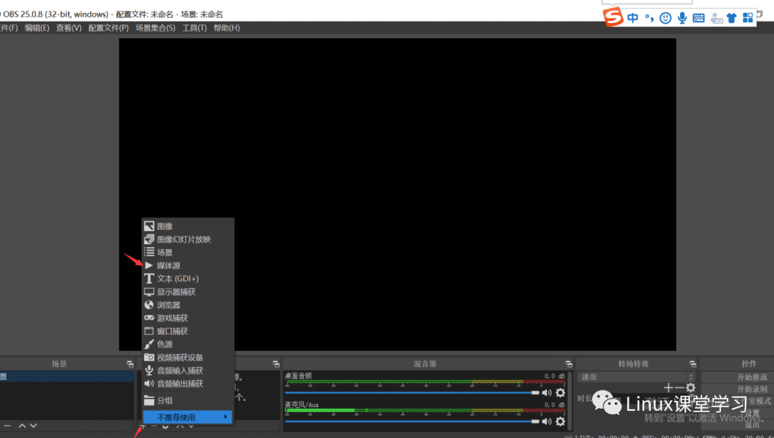

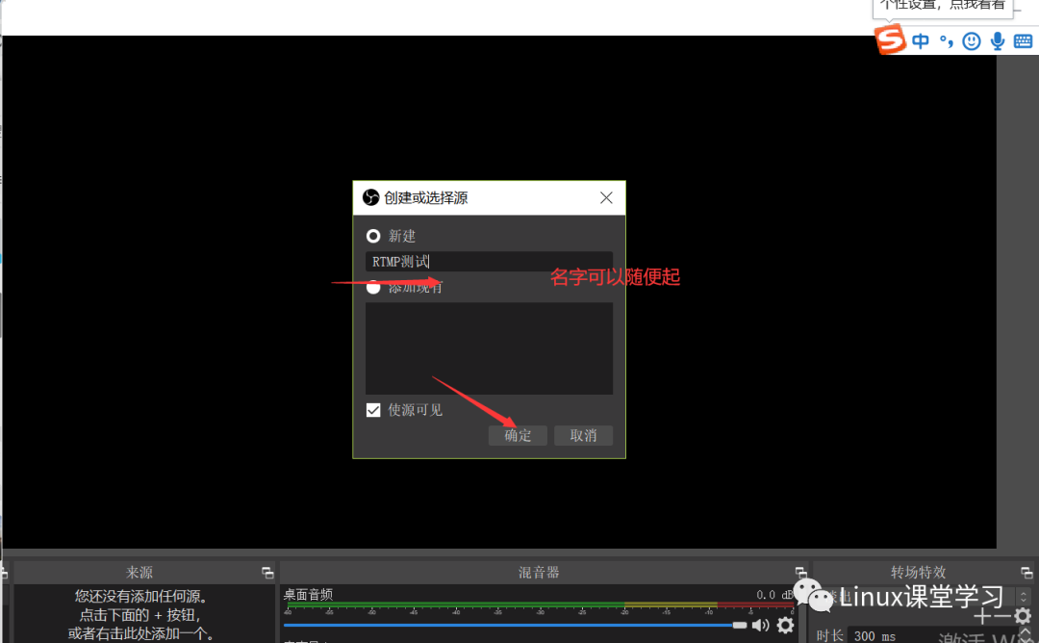

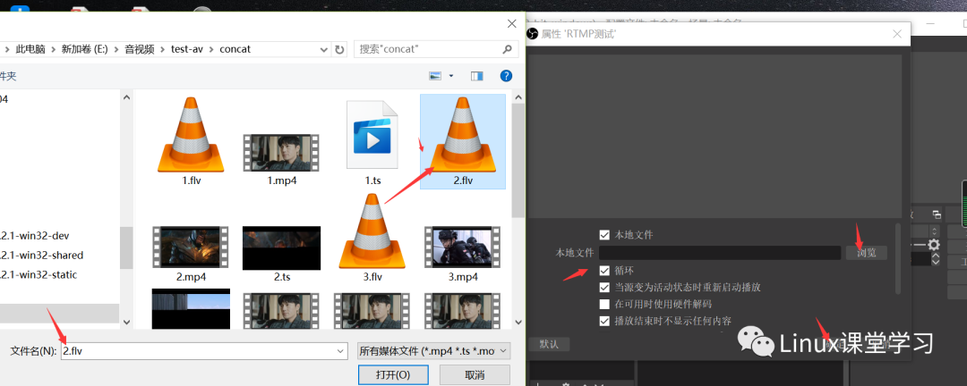

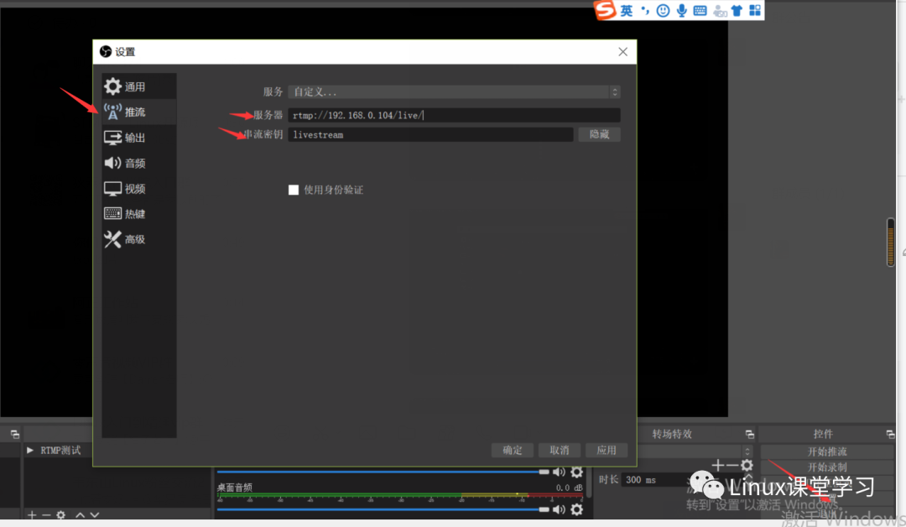

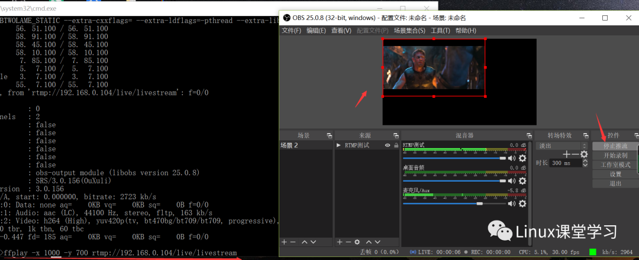

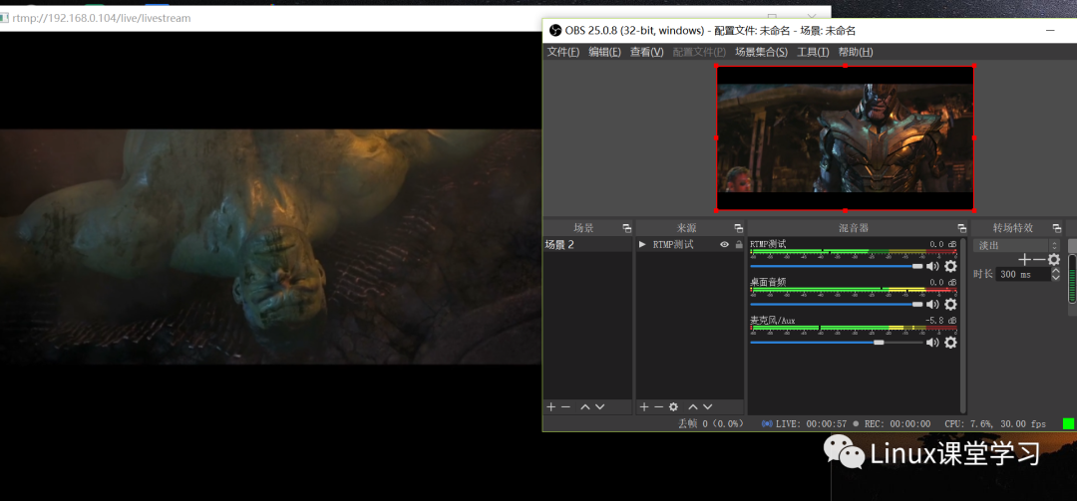

摄像头捕获推流

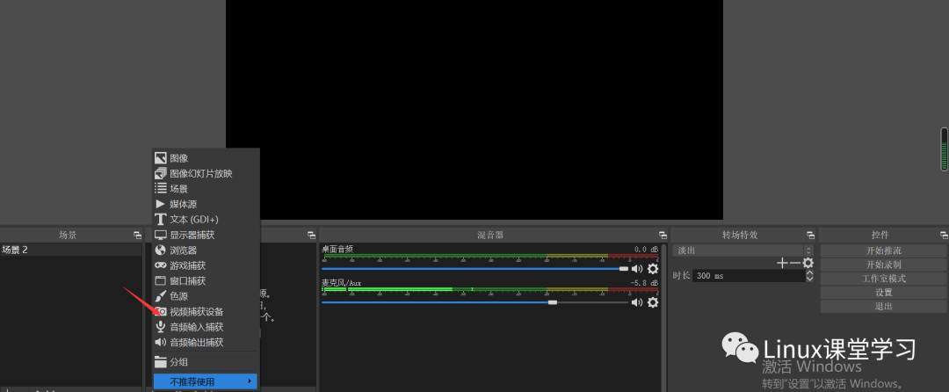

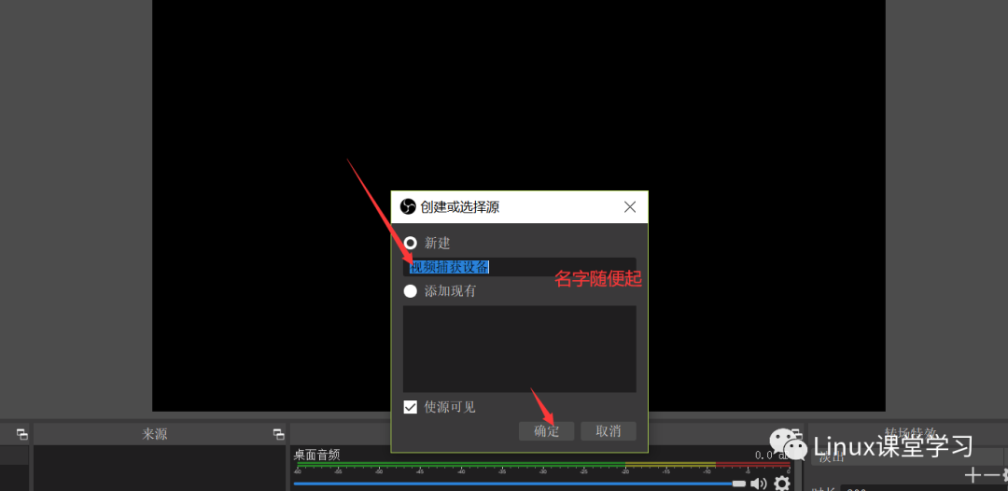

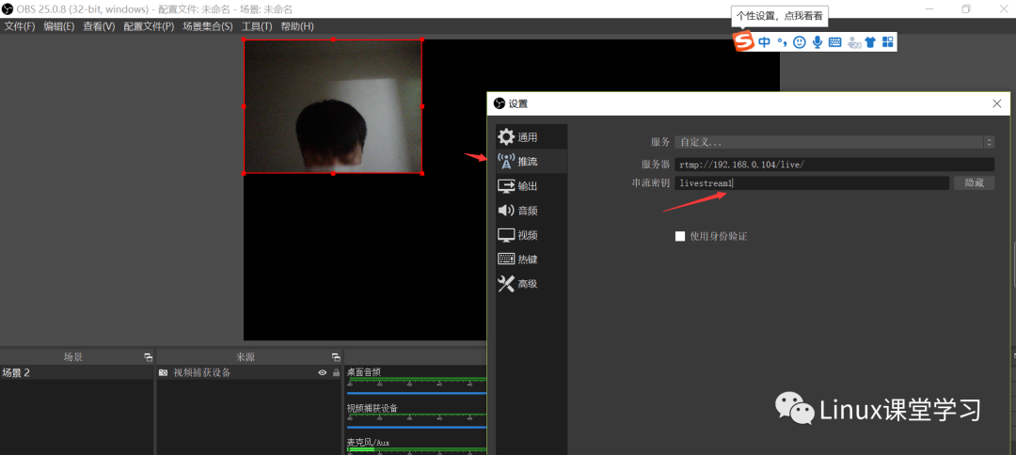

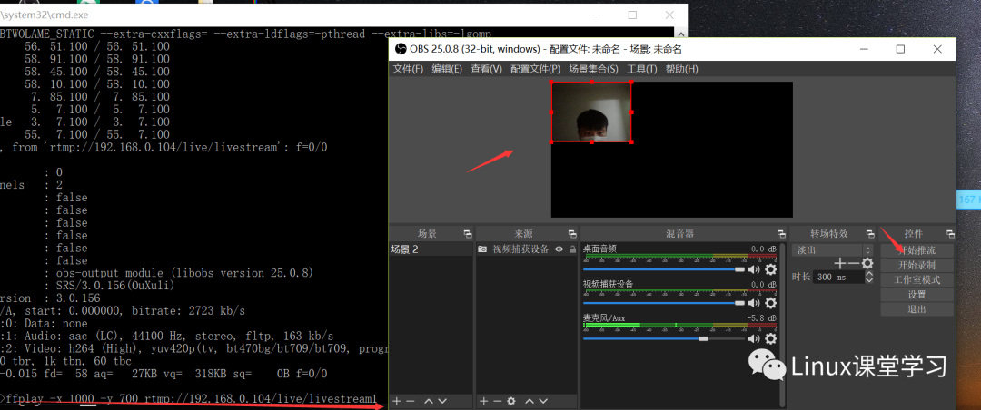

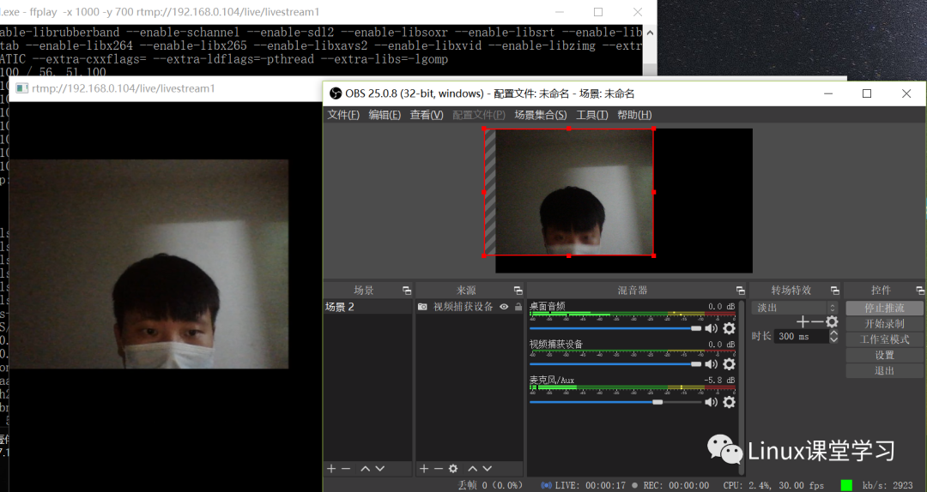

## **四、总结**

好了，本次的分享就到这里结束了，下面我将开始更多音视频方面的学习总结更新，敬请期待！

参考：

<https://gitee.com/winlinvip/srs.oschina>

<https://ke.qq.com/webcourse/index.html#cid=468797&term_id=100561187&taid=4217056589719357&vid=5285890796286162335>